Bac S Antilles 09/2011 http://labolycee.org
EXERCICE 3 : DIFFRACTION DE LA LUMIERE A TRAVERS UN TAMIS (4 points)

La production de certains catalyseurs nécessite de déposer un métal noble (Pd, Pt, Au) sur un support inerte comme de la silice (SiO₂). La silice commerciale se présente sous forme de petits grains blancs de tailles différentes : il est nécessaire de trier ces grains à l’aide de tamis pour fabriquer des catalyseurs tous identiques.
Le but de cet exercice est de vérifier la taille des mailles d’un tamis en effectuant une expérience de diffraction par un faisceau LASER.

Partie 1 : Généralités sur les ondes
1.1. Définir la notion d’onde.
1.2. On différencie deux types d’onde selon la direction de la propagation et celle de la perturbation. Nommer chaque type et donner un exemple pour chacun.

Partie2 : Lumière LASER
Un faisceau LASER monochromatique de longueur d’onde dans le vide λ₀ = 532 nm et se propageant dans l’air, est dirigé vers un tamis de laboratoire (sorte de grille) à maille carrée de côté a. On observe sur un écran une figure de diffraction identique à celle représentée ci-dessous. La tache centrale est un carré de côté L = 2,66 cm.



2.1. Quel caractère de la lumière l’apparition d’une figure de diffraction met-elle en évidence ?
2.2. Dans quelle condition ce phénomène est-il observable ?
2.3. Une onde lumineuse est caractérisée par une périodicité spatiale et une périodicité temporelle. Nommer ces périodicités et préciser leur unité.
2.4. Rappeler la relation qui lie la longueur d’onde dans le vide λ₀, la célérité de la lumière c dans le vide et la période T₀. Exprimer puis calculer la valeur de la fréquence correspondante.
2.5. Calculer l’énergie associée à un photon LASER de fréquence .
2.6. On considérera par la suite que les longueurs d’onde dans l’air et dans le vide sont identiques. Quelle propriété de l’air, vis-à-vis de la lumière, permet de faire cette approximation ? Citer un milieu qui n’a pas cette propriété.

Partie 3 : Dimension des mailles du tamis

Le LASER est placé à une distance d = 40 cm du tamis ; la distance entre le tamis et l’écran vaut D = 2,0 m.
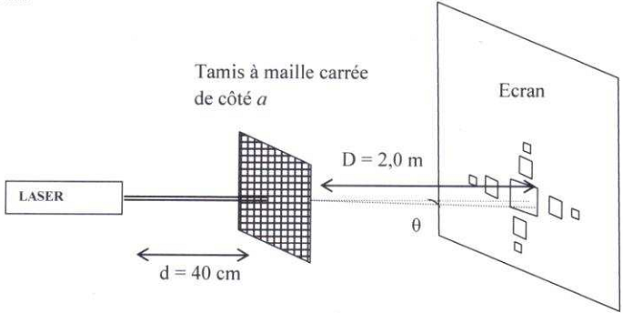

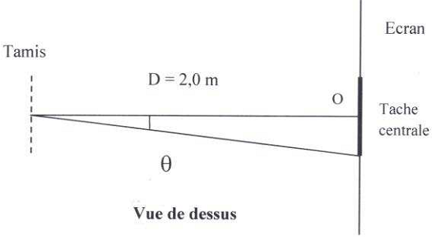

Un tamis à maille carrée possède des propriétés diffractantes identiques à celles observées lors de la superposition de deux fentes allongées de même largeur et disposées perpendiculairement l’une par rapport à l’autre.

3.1. Montrer, en s’aidant du schéma, que l’écart angulaire noté sur le schéma peut s’écrire
= L / 2D. On se placera dans l’approximation des petits angles : tan = (rad).
3.2. Rappeler la relation qui lie l’écart angulaire à la longueur d’onde λ et au côté a de la maille.
3.3. Exprimer puis calculer la dimension a d’une maille du tamis en utilisant les données expérimentales données ci-dessus.

Données : Constante de planck : h = 6,63.10^{–34} J.s ;
Célérité de la lumière dans le vide : c = 3×10⁸ m.s⁻¹

